Série d’exercice 2
Exercice 1
En se basant sur plusieurs observations, Alfred WEGENER a supposé en 1912 que les continents étaient au début associés sous forme d’un seul bloc continental appelé la Pangée, puis ils sont disloqués et dérivés les uns par rapport aux autres. Les figures ci-dessous représentent les positions des continents au fils des temps géologiques, ces figures sont en désordre.
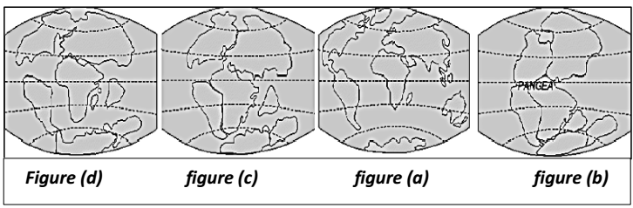
1. Classerz ces figures selon leurs ordre
chronologique.
2. Nommez la théorie proposée par
Alfred WEGENER.
3. Donnez et expliquez, les arguments
qui justifient cette théorie
exercice 2
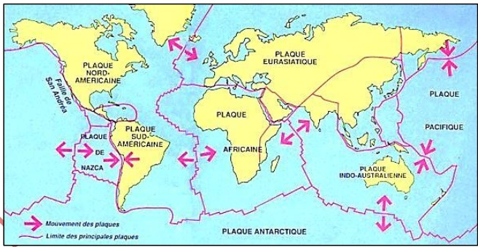
La carte ci-dessous, montre la répartition des
plaques tectoniques ( plaques lithosphériques)
à la surface du globe terrestre et leurs mouvements relatifs qu’on indique par ces flèches : ( ) ou ().
1. Définissez la plaque lithosphérique.
2. A partir de cette carte, relevez ce qui suit :
• Une plaque océano-continentale.
• Une plaque océanique.
• Le nombre des plaques lithosphériques
3. En se basant sur la carte ,donnez un argument qui justifie la dérive des continents.
Les plaques Africaine et Eurasiatique se rapprochent (convergent), ce qui aboutit à la fermeture progressive de la méditerranée, la vitesse de fermeture de la méditerranée vers le Nord est estimée à 0.3 cm/an et vers le Sud à 0.4 cm/an.
4. Déduisez la vitesse de rapprochement des deux plaques qui surplombent la méditerranée.
Les éléments radioactifs des roches à la profondeur de la terre se désintègrent et libèrent des quantités énormes de chaleur.
5. quelle relation entre cette chaleur et les mouvements des plaques lithosphériques?
EXERCICE 3
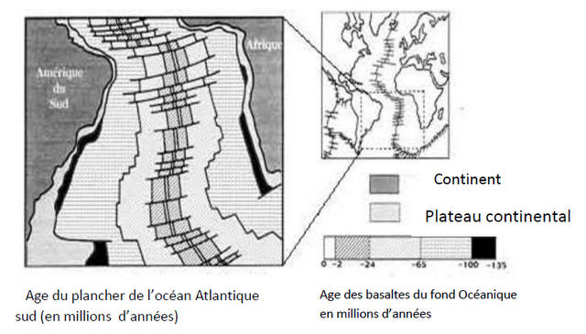
1. Sur la carte ci-dessous, indiquez avec des flèches légendées où se situent les basaltes les plus jeunes et les plus vieux.

!2. Sur la carte, tracez l'emplacement de la dorsale océanique.
!3. Précisez comment évolue l'âge des fonds océaniques de part et d'autre de la dorsale.
!4. Dans l'Atlantique Sud, un forage distant de 190 km de la dorsale a donné des roches âgées de 10 millions d'années.
!Calculez la vitesse d'ouverture de l'océan en cm/an.

